 | Departamento de Matemáticas  I.E.S. Sapere Aude
 | GLOBAL 2ªEV: Análisis y Álgebra | NOTA FINAL
Matemáticas  2º Bach | Fecha: 16 Febrero 2026
Alumno:
Instrucciones: Cada pregunta constará de un total de 2,5 puntos repartidos de manera equitativa entre sus apartados.

- Se considera la función real de variable real:

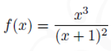

- Calcúlese el dominio y las asíntotas de dicha función.

- Determínese sus intervalos de crecimiento y decrecimiento.

- La función real de variable real f(x) se define según la siguiente expresión:

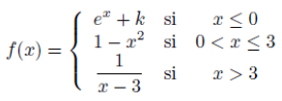

- Analícese la continuidad de la función en todo su dominio según los valores de k.

- Considerando k = 0, obténgase el área del recinto acotado delimitado por la función f(x), el eje de abscisas y las rectas x = -1 y x = 1.

- Sean las matrices:
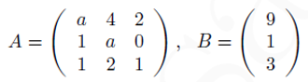
- Calcúlense los valores de a para los cuales la matriz A no tiene inversa.

- Para a = 3, calcúlese la matriz inversa de A y resuélvase la ecuación matricial AX = B.

- Se considera el sistema de ecuaciones lineales dependiente del parámetro a:
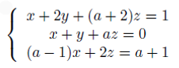
  - Discútase para los diferentes valores de a.

  - Resuélvase para a = 2.

